BATCH

Bir arada bulunan bir dizi sql deyimidir.
Batch ayıracı go deyimidir.

Select ……
…..
Update …
Go
….
…..
….
Go
….
…
Go

Özellikleri
1- bir batch içinde bir deyimde yazım hatası olursa, o batch’in tamamı işlemez.
2- aynı batch içinde bir tablonun yapısı değiştirilip kullanılamaz.

Alter table urun …..
insert urun (…)..
Go

Yukarıdaki deyim hata verir.

Alter table urun …..
go
insert urun (…)..
insert …
Go

Yukarıdaki deyim çalışır.

SQL SERVER’DA DEĞİŞKEN TANIMI

Sql server’da değişken isimlerinin başında @ sembolü bulunur.

@ad , @soyad, @tarih birer değişkendir.

Değişkenler DECLARE deyimi ile tanımlanır.

DECLARE @ad varchar(30), @soyad varchar(30), @tarih datetime, @sayi int

DECLARE @soyad varchar(30)
DECLARE @sayi int

Değişkenlere değer atama

İki şekilde yapılır.
- select deyimi kullanarak
- set deyimi kullanarak

@ad = ‘kenan’ -- hata verir

Set @ad=’kenan’ -- doğru

Select @ad=’kenan’, @sayi=25

Set deyimi kullanıldığında sadece bir atama yapılabilir. Select için ise bir kısıt yoktur.

DECLARE @sayi int
SELECT @sayi=10
SELECT @sayi=@sayi+1
SELECT @sayi
go

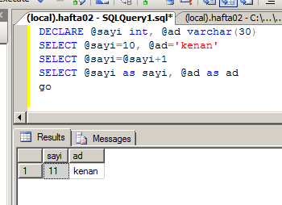

Declare @bolum int
Select @bolum = 10

Select * from tbl_personel where bolum=@bolum
Go

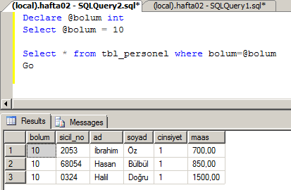

Bir değişken isminin başında @@ sembolü varsa, bu değişken sistem değişkenidir.

@@error : çalışan bir önceki sql komutundan gelen hata kodu bulunur. Değeri sıfır ise hata yok, sıfırdan farklı ise hata vardır.

TRANSACTION YÖNETİMİ

Sql server’ın çalışmasında önemli bir birim de transactionlardır.

Transaction yapılacak bir birim iştir.

Transaction bulunan kodun iş akışı

- transaction başlat
- update, delete, insert gibi işlemleri yap
- hata kontrolü yap
- eğer hata varsa geri al
- eğer hata yoksa onayla

transaction başlatma

begin tran
begin transaction
begin tran isim

yukarıdaki deyimler transaction’ı başlatır.

Transaction geri alma

Rollback tran
Rollback transaction
Rollback tran isim

Yukarıdaki deyimler, transaction başladıktan sonra yapılan işlemlerin tümünü geri alır.

Tranaction onaylama

Commit tran
Commit transaction
Commit tran isim

Yukarıdaki deyim yapılan işlemleri onaylar ve işlemler artık geri alınamaz.

--transaction başlat
Begin tran

delete from tbl_personel where bolum=2
insert tbl_personel(bolum) values (2)

-- hata kontrolü

IF @@error <> 0
Rollback tran -- hata geri al
Else
Commit tran -- hata yok onayla

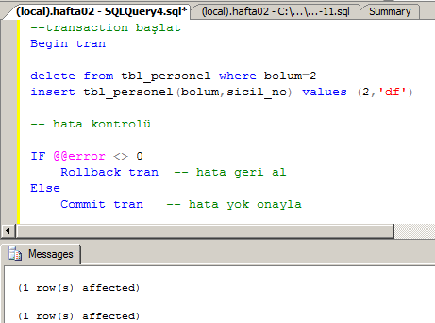

AKIŞ KONTROL DEYİMLERİ

SQL server’da bulunan akış kontrol deyimleri aşağıdadır.

- CASE
- IF .. ELSE…
- WHILE …
- BREAK
- CONTINUE
- TRY… CATCH

CASE deyimi:
c++ deki switch deyiminin karşılığıdır.

Genel ifade
1. şekil

CASE deyim
When koşul then işlem
When koşul then işlem
….
ELSE işlem
END

2. şekil
CASE
When koşul then işlem
When koşul then işlem
…..
ELSE işlem
END

Case cinsiyet
When 1 then ‘Erkek’
When 2 then ‘Kız’
Else ‘Belirsiz’
End

Case sadece sorgu içinde kullanılır yani SELECT, UPDATE, DELETE komutları içinde kullanılır.

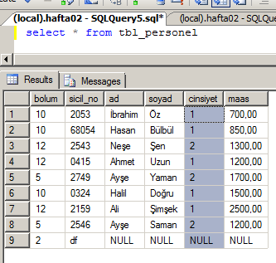

SELECT * ,
Case cinsiyet
When 1 then ‘Erkek’
When 2 then ‘Kız’
End as cinsiyet_yazi
FROM tbl_personel

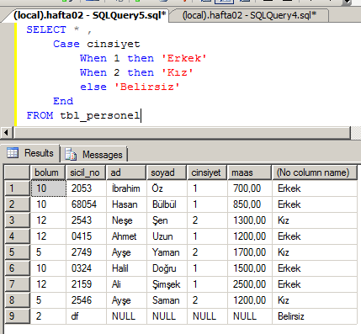

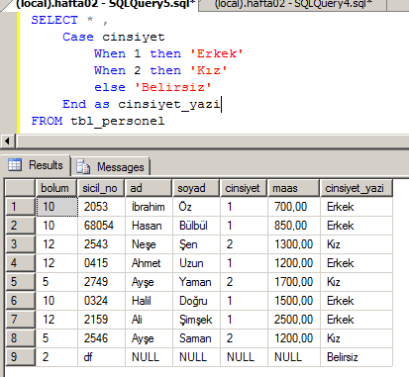

Yukarıdaki kodda ikinci çeşit case kullanalım.

SELECT * ,
Case
When cinsiyet =1 then ‘Erkek’
When cinsiyet =2 then ‘Kız’
End as cinsiyet_yazi
FROM tbl_personel

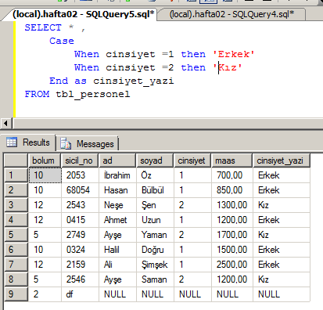

Kullanım tercihini neye göre yapmalıyız?
- Eğer dallanma sabit bir değere göre yapılacaksa birinci case,
- Eğer dallanma değer aralığına bağlı ise ikinci ifadeyi kullanacağız.

Örnek:

Eğer maaş 1000’den küçük ise maaz az, 1000-1500 arasında ise orta derece , 1500’den fazla ise maaşı yüksek yazan bir liste veren sorgu yazınız.

SELECT *,
Case
WHEN maas < 1000 THEN ‘Maas Az’
WHEN maas between 1000 and 1500 then ‘Orta’
When maas>1500 then ‘Maaş yüksek’
End
From tbl_personel
